1  5  10  15  20  25  30  35  40  45  50  55  60  65  70 | Chapitre 2  La grande peur de Philippe  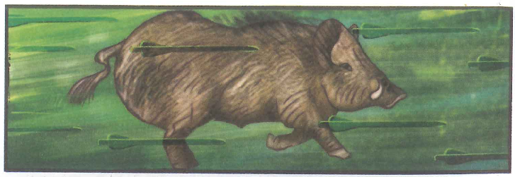  Le cortège fait halte à Compiègne, dans le nord de Paris. Tout alentour, la forêt est immense et giboyeuse. La tentation est trop grande. Philippe obtient de son père l'autorisation d'aller y chasser les grands animaux, cerfs ou sangliers. Il s'éloigne en compagnie de quelques amis et des veneurs du roi, maîtres dans l'art de la chasse à courre.  Soudain, un sanglier magnifique surgit. Les veneurs lâchent les chiens et lancent leurs chevaux à la poursuite de la bête. Philippe fonce plus vite que les autres. Il poursuit pendant longtemps le sanglier, par des sentiers écartés, au travers de fourrés de plus en plus denses. Il s'aperçoit bientôt qu'il n'y a plus personne derrière lui. Il est seul dans cette forêt qu'il ne connaît pas, parmi les ombres profondes. Il appelle ses compagnons, mais nul ne l'entend...  Philippe erre quelque temps, au gré de son cheval qui l'emporte çà et là. Il se dresse sur ses étriers, mais rien, pas âme qui vive. La nuit l'environne.  Les bruissements étranges, les cris des rapaces, les hurlements de bêtes inconnues répondent seuls à ses pleurs. Car Philippe a peur. On lui a raconté qu'à la nuit tombée, la forêt est le domaine de géants armés de massues et d'une troupe de morts vivants porteurs de cercueils, la Mesnie Hellequin. Elle vous emporte vers les enfers si vous la croisez. Philippe descend de son cheval et se blottit contre lui. Toute la nuit il reste ainsi, sans fermer l'œil, à épier les mouvements suspects.  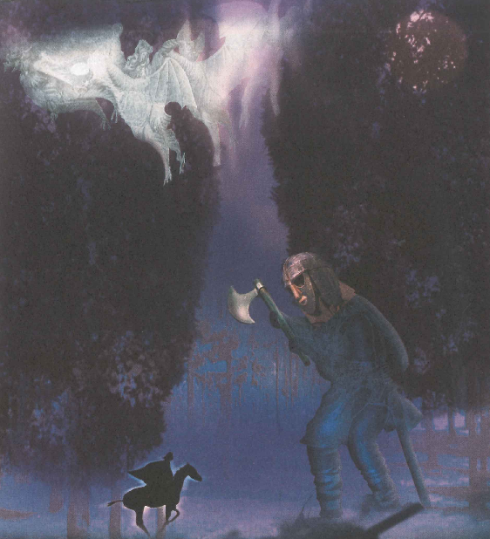  Quand le jour se lève enfin, dissipant les formes de l'inconnu, le jeune prince remonte en selle et pas à pas avance au jugé. Il n'a rien à manger, rien à boire. Il prie Dieu, la Vierge Marie et saint Denis, protecteur des rois et de la France au côté de saint Michel. Alors, quelque part au bout d'une clairière, apparaissent une hutte et un four rond où scintille une flamme. Tout à côté, un homme très grand et très sale et très noir de visage. Serait-ce un géant de la Mesnie. Philippe s'avance prudemment, salue l'homme armé d'une masse. C'est en fait un forgeron.  « Je suis Philippe, le fils de votre roi. Voulez-vous m'aider à retrouver mon chemin ? » Le forgeron s'incline et reconduit le prince jusqu'aux portes de Compiègne où il reçoit une bourse emplie de pièces d'argent.  Louis VII prend son fils dans ses bras. Mais Philippe est morose, refuse de participer au banquet en son honneur et n'accepte qu'une tranche de pain. Il part se coucher aussitôt. Le lendemain, il reste allongé, les yeux éteints, sans courage ni vigueur. Les médecins appelés à son chevet lui tâtent le pouls, observent ses urines mais ne décèlent rien. Son état pourtant empire. Le royal garçon reste prostré, triste, sans pratiquement rien avaler. On craint pour sa vie. Louis VII fait annuler la cérémonie du couronnement. Puisque les médecins ne peuvent rien, il s'en remet à Dieu. Dès le 19 août, le roi de France part en simple pèlerin.  Il embarque pour l'Angleterre pourtant ennemie : il s'en va prier à Canterbury sur la tombe de saint Thomas Becket qui fut son ami. Car, dit-on, de nombreux miracles s'y déroulent. Fils d'un riche marchand de la Cité de Londres, Thomas Becket était le compagnon favori d'Henri II Plantagenêt, roi d'Angleterre.  Le roi l'avait fait chancelier, puis, honneur suprême, archevêque de Canterbury. Ce jour-là Thomas dit au roi :  « Vous me haïrez bientôt autant que vous m'aimez. »  Il avait vécu dans le luxe et la débauche ; il offrit ses biens aux pauvres. Il s'opposa au roi Henri qui voulait contrôler la puissance de l'Église. Condamné à l'exil, il s'était réfugié en France où il devint l'ami de Louis VII. En 1170, il osa revenir à Canterbury. Quatre chevaliers vengeurs l'y attendaient et lui fendirent le crâne à coups d'épée, répandant sa cervelle sur les marches de l'autel de sa cathédrale. Henri dut expier ce crime qu'il n'avait pas voulu. Il se rendit à pied jusqu'au tombeau de Thomas. Il se mit nu et demanda à soixante-dix moines tour à tour de le fouetter. Chose étonnante, dans les mois qui suivirent, les malades qui approchaient du tombeau de Thomas recouvraient la santé. Voilà pourquoi Louis VII fait aussi le voyage en cette fin août 1179. Il a bien raison car, à son retour en France, il apprend que son fils va mieux. | giboyeux:  où vit beaucoup de gibier  un veneur:  une personne qui dirige la meute de chiens lors d'une chasse  errer :  avancer au hasard  au jugé :  en espérant  se diriger dans  la bonne direction  déceler : découvrir  empirer : s'aggraver  prostré : abattu, replié sur lui-même  un pèlerin : une personne qui effectue un voyage dans un lieu saint  condamné à l’exil :  expulsé de son pays  l'autel : la table où l'on célèbre la messe  expier : réparer un crime en subissant un châtiment  recouvrer : retrouver

1 / Relève un passage où le jeune Philippe se montre :
- Peureux
- Courageux

2 / Quel est le trait de caractère qui qui l’emporte ?

3 / Relis ce passage.

Le roi Louis VII son père vient de rassembler dans le nouveau palais de l'évêque de Paris, juste à côté de la cathédrale Notre-Dame, plusieurs grands seigneurs et prélats du royaume. Les uns et les autres sont encore debout lorsque d'une voix grave, un peu traînante, Louis prend la parole «J'ai cinquante-neuf ans, je ne suis plus tout jeune et, par moments, de petites paralysies m'ankylosent les jambes et les bras. Or donc, je vous propose de désigner mon jeune fils Philippe roi de France. Je continuerai à régner, mais s'il m'arrive quelque chose, il sera là pour prendre ma suite. Nul parmi vous, mes seigneurs, ne pourra ni ne devra contester son pouvoir. » Après un temps de silence, tous les participants en chœur s'écrient qu'ils sont d'accord.
1 / Souligne, dans le texte ci-dessus, l'endroit où se déroule la scène.
2 / Encadre en bleu le nom du personnage qui prend la parole,
en vert la qualité des personnes qui l'écoutent.
3 / Cette assemblée te paraît-elle :
amicale solennelle festive
4 / Encadre en rouge les deux adjectifs qualificatifs qui décrivent la voix du roi.
4 / La légende de saint Thomas Becket
Aux pages 3 et 4, le narrateur raconte la légende de saint Thomas Becket, archevêque de Canterbury.
1 / Choisis l'un des événements de cette légende
Le roi d'Angleterre Henri II le fait archevêque.
Thomas Becket s'oppose au roi Henri II.
Le roi d'Angleterre Henri II le condamne à l'exil.
Louis VII accueille Thomas Becket en France.
Le roi d'Angleterre Henri II regrette la mort de Thomas Becket.
2 / Puis rédige une lettre dans laquelle L'un des personnages s'adresse à l'autre.
Par exemple, pour la première proposition, le roi d'Angleterre écrit une lettre à Thomas Beçket pour le féliciter et le nommer archevêque.

